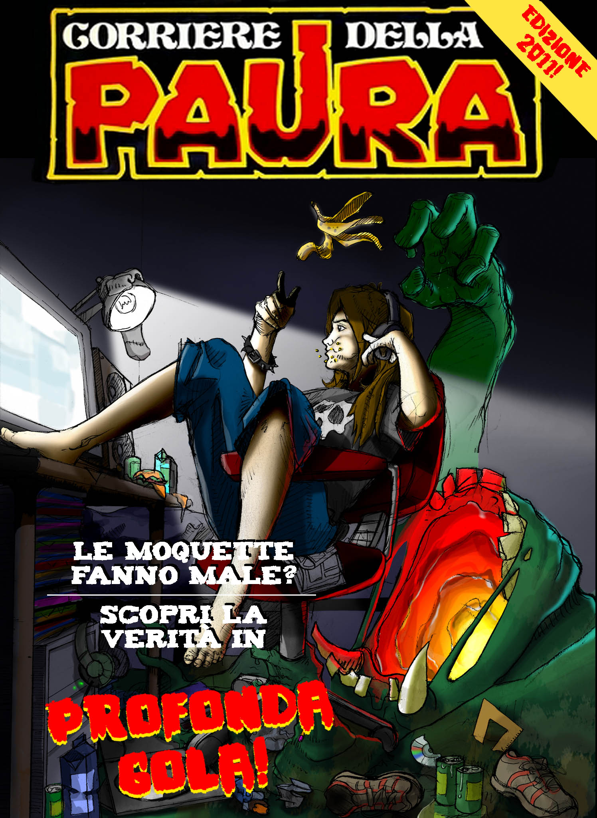

Dedicato al mio amico scrittore
Giovanni Arduino
Il Corriere della paura…
Edizione 2011!

Immaginate di essere ragazzini appassionati di horror in un mondo in cui esistono solo due canali televisivi e di film horror non ne trasmettono mai perché “diseducativi”; le videocassette o i dvd non sono ancora stati inventati; Internet non è nemmeno ancora un sogno; i libri horror per adulti sono pochi, quelli per ragazzi non esistono, e fumetti men che meno (salvo qualche eccezione per gli albi di Dracula e Licantropus pubblicati saltuariamente nella collana A.S.E. dell’Editoriale Corno). Ecco, riuscite a immaginarvi questo mondo da incubo? Be’, scusate se vi sembro dubbioso, ma credo che se non siete cresciuti nei primi Anni ’70, immaginare sia davvero difficile… Sto parlando di un mondo dove ai ragazzi erano proibite le immagini più spaventose della strega Amelia di Zio Paperone, dove i genitori già digerivano a fatica gli innocui castelli stregati dei cartoni di Scooby Doo. Riuscite a immaginare?
Se la risposta è sì, allora forse riuscirete a farvi più o meno un’idea di un ragazzo di nove anni che nel 1974 entra dal suo giornalaio di fiducia e s’imbatte in questa copertina.



Gli occhi si sgranano, il fiato si smorza in gola, un lieve capogiro e mani tremanti si protendono verso la rivista. Intorno non c’è più niente. Solo il più puro timore reverenziale e un amore sconfinato. Amore? Eccome! Amore innanzitutto per quei benefattori dell’Editoriale Corno, che ci donarono momenti di gioia che ricordiamo a oltre trent’anni di distanza. Parlo al plurale perché non sono il solo a serbare il ricordo del Corriere della paura. Per esempio, su Facebook è possibile partecipare a liste di discussione dei fan di allora (e di oggi): http://www.facebook.com/group.php?gid=75423488959.
Il merito principale di questo uragano che nelle nostre edicole passò impetuoso e fuggevole (durò solo 22 numeri, meno di due anni) fu dell’altrettanto mitica M.G.P., Maria Grazia Perini, giornalista, scrittrice e sceneggiatrice italiana, direttrice di riviste come il Corriere dei Piccoli e di Eureka; coordinatrice e traduttrice delle testate Marvel edite dall’Editoriale Corno ecc. ecc.

A dire il vero, negli anni precedenti, c’era già stato qualche tentativo di rivista-raccoglitore di fumetti horror. Cosa rendeva il Corriere della paura così speciale? Direi innanzitutto l’impronta Marvel dei fumetti, con disegnatori e autori di qualità superiore che riuscivano a rendere magistralmente la caratterizzazione dei personaggi e, in certi casi, a riattualizzarli con titoli per noi suggestivi come “Frankenstein 1974”. Ad alcuni di questi personaggi poi non era dedicata una sola storia, li vedevamo tornare in episodi successivi, imparavamo a conoscerli e ad approfondirne la psicologia. Ci affezionavamo. Era il caso di Simon Garth lo zombie (nell’immagine a lato), che condivide con M.G.P. la dedica della nuova avventura degli Invisibili “Il paese del non ritorno”. Ma la ciliegina sulla torta erano proprio gli editoriali, la rubrica della posta, gli articoli a firma M.G.P., che instaurò con i lettori un rapporto confidenziale di scambio di opinioni sulla passione per l’horror, tra fumetti, libri e cinema.
Particolarmente azzeccata la scelta del bianco e nero per i fumetti (lo erano anche gli originali americani). Allora soffrivo, perché avevo l’impressione che senza il colore quei racconti avvincenti fossero privati di qualcosa. Ora credo che ne fossero invece arricchiti, perché ritengo che, quando si parla di orrore, meno viene mostrato e più aumenti il potere evocativo.
È dunque ripensando a quei fumetti che ho scritto questo racconto, che spero vi divertirà… e magari diverta M.G.P. e la famiglia Corno, se mai capiterà loro di leggerlo. Mi auguro mi perdoneranno per essermi appropriato del marchio del Corriere della paura, osando addirittura apporre la dicitura “Edizione 2011!”.
Spero che lo prendano per quello che è: un omaggio di un ragazzo degli Anni ’70.
Buona lettura!

Giovanni Del Ponte
13 maggio 2011

Desidero ringraziare di cuore il mio lettore e amico Giacomo Mura per avermi donato l’illustrazione di copertina e quelle che compaiono all’interno. Il suo lavoro impreziosisce il mio racconto e contribuisce a dare un senso all’intera operazione.
PROFONDA GOLA
di Giovanni Del Ponte

Il frastuono metallico degli Industrial Acid prorompeva dallo stereo di Rob. Per lui le pareti rivestite di moquette viola non restituivano un rimbombo soddisfacente, così teneva la musica al massimo del volume.
Spazzò con gesto nervoso alcune briciole di patatine alla paprika che estraeva dal sacchetto a ritmo sostenuto: in bocca/mastica/finito/in bocca/mastica/finito... Aveva già dovuto sostituire tre tastiere del computer, per via delle briciole.
Finalmente aveva costretto l’alieno esattamente dove voleva: nel centro dello schermo e del mirino, quando una mano gli piombò sulla spalla. Rob si voltò e vide l’immagine senz’audio di sua madre che muoveva le labbra. Sembrava arrabbiata, perciò si tolse le cuffie del computer. L’alieno ne approfittò per fare esplodere la testa del suo alter ego.
«Occavolo, ma’, mi hai fatto disintegrare!» gridò il ragazzo per sovrastare la musica degli Industrial Acid.
«Robi!» urlò la signora Rossetti di rimando facendolo rabbrividire: a Rob non piaceva essere chiamato Robi. «Mi spieghi perché diamine tieni acceso lo stereo, se poi devi indossare le cuffie per giocare ai videogiochi?»
«Be’, devo farlo per forza. Con la musica così alta non riesco a godermi la nuova scheda audio! È davvero toghissima!»
La donna schiacciò il tasto STOP dello stereo. «Diamine, Robi. Ringrazia che viviamo in una villetta e non abbiamo vicini!»
«Che ti serve, ma’? Oggi ho già fatto i compiti delle vacanze.»
«Non hai ancora messo in ordine. È tutta la settimana che rimandi», ribatté lei indicando il pavimento. Le lenzuola stropicciate del letto sfatto, la quantità di fanzine di musica, fumetti giapponesi e pacchetti vuoti di merendine non lasciavano intravedere un solo pezzo della moquette verde che rivestiva il pavimento. La madre scosse la testa: per essere all’ultima moda avevano pagato fior di quattrini per ricoprire pavimenti e pareti di moquette Greensane: “TRASPIRANTE, FABBRICATA CON FIBRE NATURALI ED ECOSOSTENIBILI!”, per non parlare di quella del bagno che era di un materiale idrorepellente molto caro. E adesso «Ehi, cos’è quello?!» rabbrividì piegandosi a raccogliere un pezzo di un qualcosa unto e sbocconcellato.
«Cavolo, ma’, sei una giusta! Ieri mi è caduto quel pezzo di focaccia alla maionese e non l’avevo più trovata, grazie!»
Fece per agguantarlo, ma lei lo gettò stizzita in un sacchetto che teneva in mano, mentre con un’unghia cercava di grattar via le incrostazioni di maionese dalla moquette ottenendo più che altro il risultato di rovinarsi lo smalto. «Robi, t’avverto. Se non ti decidi a tenere in ordine la tua roba, un giorno di questi tornerai a casa e non troverai più nulla. Ma guardati, perché non esci a giocare con qualche amico?»
A Rob venne da ridere. «Ma’, c’ho quindici anni. Ho smesso già da un pezzo di giocare con gli amici, ci sentiamo sulle chat. Anzi, è quasi ora di collegarmi…»
La madre scosse la testa rialzandosi in piedi. Diede un’ultima occhiata alle pareti tappezzate di manifesti che rappresentavano gruppi di ragazzi dagli aspetti minacciosi, poi, facendo a zig-zag tra le scarpe da ginnastica e i mucchi di CD, raggiunse la porta. Prima di uscire si piegò a raccogliere una tartina al formaggio che un giorno aveva avuto un altro colore. «Comunque sei avvertito», disse ancora al figlio. E con un ultimo sospiro di sconforto: «Almeno, raccogli i pezzi di cibo, prima che comincino a puzzare! E ogni tanto apri la finestra, per l’amor di Dio!»
La donna uscì.
Rob osservò la finestra, attraverso la quale una luce rossiccia illuminava la stanza: di recente, con una bomboletta spray, aveva disegnato sui vetri il marchio del suo gruppo preferito. Sbuffò e decise di controllare la posta elettronica.
Sorrise soddisfatto vedendo che era arrivato l’aggiornamento a uno dei siti Warez cui era abbonato e aggrottò le sopracciglia nel leggere l’Oggetto dell’unico altro messaggio: “Sopralluogo gratuito”, mittente Greensane.
Rob aprì il messaggio e lesse: “Sporcizia? Cattivi odori? Acari della polvere? Anomalie della vostra moquette Greensane? Ci pensa il Pulitore! Gentile famiglia Rossetti, siamo lieti di informare Voi e tutti i nostri gentili clienti che, entro i termini della garanzia, la nostra azienda offre interventi gratuiti, perché ‘Con noi cadete sempre sul morbido!’ Se siete interessati…” Il messaggio proseguiva con gli estremi per contattare l’assistenza.
«Puh», mormorò Rob cestinando il messaggio.
Più tardi, dopo aver chattato e aver scaricato brani in MP3 dei gruppi preferiti di musica industriale, il ragazzo si soffermò a riflettere sulla minaccia della madre. Si guardò intorno ed esalò un profondo sospiro. Dove poteva mettere tutta quella roba? Le scaffalature erano ormai piene zeppe. Certo, se le avesse un po’ riordinate, avrebbe potuto ricavare dello spazio, ma questo significava fatica in più… a un tratto s’illuminò: il garage del babbo! Là c’erano degli scatoloni quasi vuoti.
Si tirò su le maniche e cominciò a raccogliere roba. Ci volle l’intero pomeriggio, ma alla fine era riuscito a sgomberare quasi tutto il pavimento della stanza, inoltre aveva ritrovato cose che non pensava più di avere; gran parte del resto era completamente inutile e poteva anche buttarlo via.
Rimase perplesso nel notare che i pacchetti di patatine alla pancetta che aveva lasciato sotto la scrivania per spuntini occasionali, erano vuoti. La confezione sembrava rosicchiata e dei salatini non restava che qualche briciola.
«Topi», esclamò Rob, «oppure…» e lanciò un’occhiata torva a Ozzie, il micio persiano che dormiva acciambellato fra le coperte. Non sarebbe stata la prima volta che l’animale cedeva alla tentazione, ma Rob non se la sentiva di sgridarlo, le patatine al bacon sono buone!
I giorni passarono e luglio volgeva al termine. Le abitudini di Rob non erano cambiate. L’ordine della sua stanza era durato poco e ormai la maggior parte del pavimento era nuovamente ricoperto di riviste dozzinali, scarpe e magliette sporche.
Teneva come al solito la musica alta e scriveva e-mail ad amici che non avrebbe mai incontrato di persona. Alternava a sorsi di Coca-Cola bocconi di uno snack al pomodoro e formaggio, nonostante le raccomandazioni dei genitori a mantenere una dieta più equilibrata. Stava stampando una testo scaricato da Internet, quando il foglio s’inceppò nella stampante che teneva sotto la scrivania. Posò lo snack sul pavimento e cercò di liberare il foglio. In quel mentre entrò la madre.
«Robi, volevo dirti che domani tuo padre e io partiremmo per un lungo week-end... almeno tre giorni. Possiamo stare tranquilli se ti lasciamo un po’ da solo?»
Il ragazzo trasalì rispondendo d’un fiato: «Cavoli, ma’. Sono grande, ormai. Fidati, no?»
La signora Rossetti lo raggiunse premurosa. «Non è solo questo, ho convinto tuo padre che ormai è giusto mettere alla prova il tuo senso di responsabilità, anche se non è stato facile. Sai quanto ci tenga a tenere in ordine la casa. Dice che ai suoi tempi, quando i suoi genitori erano via, qualche festicciola l’ha organizzata anche lui coi suoi amici…», azzardò la donna con un sorriso incerto.
Il ragazzo si voltò con aria di sufficienza. «Ma’, con quali amici dovrei organizzare una festicciola?»
Lei si rattristò. «Povero Robino. Non ti sentirai troppo solo?» Lo strinse a sé.
Lui tentò di liberarsi. «Ma no, che solo! Qui dentro ho tutto quello che mi serve.»
«Oh, Robi, Robi. Perché resti sempre in questa stanza polverosa e butti via gli anni migliori della tua vita?»
Il ragazzo non le badò, ormai era tutto perso nel cercare di sbloccare la stampante. La donna si ritirò in silenzio.
«Ma’, ho quasi finito i Cheerios», iniziò Rob, ma poi s’interruppe vedendo che la madre se n’era andata. Fece spallucce e allungò la mano verso il suo snack… ma non c’era più.
Si guardò intorno sollevando alcuni fumetti. «Ma dove accidenti…»
Proprio in quell’istante un urlo d’agonia proveniente dalle casse del computer annunciò l’arrivo di una nuova e-mail. Rob concentrò la sua attenzione su di essa.
Il giorno seguente si svegliò tardi come al solito. Un rapido giro in casa gli bastò per vedere che i genitori se n’erano già andati.
L’abituale senso di svogliatezza lasciò in lui il posto al buonumore. Finalmente avrebbe avuto la casa tutta per sé per almeno tre giorni.
Si recò in cucina dove trovò il gatto che miagolò augurandogli il buon giorno. Rob non gli badò nemmeno. Andò alla credenza e l’aprì, facendo cadere la scatola del riso soffiato che si sparse sulla moquette. Non si curò neanche di quello, ma afferrò una manciata di snack al cioccolato e dal frigo una lattina di birra del padre, quindi si sedette con i piedi sulla tavola e accese il televisore con il telecomando. Visto che Ozzie era saltato sul tavolo e continuava a giocherellare con i suoi calzettoni, si alzò e gli aprì una scatoletta appoggiandola direttamente sulla moquette, senza preoccuparsi che il gatto si serviva della zampa per estrarre i bocconcini di carne e li spargeva qua e là.
Quand’ebbe terminato la colazione, afferrò la lattina di birra semivuota e si diresse verso la camera da letto.
Tutto ciò si ripeté per i successivi due giorni. A poco a poco l’intera casa si stava trasformando in una sorta di prolungamento della camera da letto di Rob. Riviste e cartine di snack dappertutto, avanzi di cibo, mutande e magliette che magari il ragazzo aveva messo una volta sola, ma che abbandonava perché nel caos non riusciva più a trovarle.
Il giovane stava appena cominciando a preoccuparsi che forse avrebbe dovuto rigovernare un po’ prima dell’arrivo dei suoi, quand’ecco una telefonata della madre. «Rob, tesoro come stai? Ti manchiamo?»
«Puoi scommetterci, ma’.»
«Purtroppo sono insorte complicazioni qui, con il lavoro. Potremmo essere costretti a ritardare ancora di qualche giorno…»
«No-problem. Qui è tutto tranquo.»
«Sei sicuro? È vero che ormai sei un giovanotto, ma…»
«Sicurissimo. Stai cisti. Tutto okay.»
«Comunque sai che se finisci le riserve del freezer, puoi ordinare la spesa al centro commerciale. Fanno pronta consegna.»
«Toghissimo, ma’. Spassatevela.»
Il ragazzo si sentì sempre più sollevato. Andò in cucina, dove si fermò solo il tempo necessario per prendere una lattina di birra (le scatolette vuote del gatto cominciavano a emanare un cattivo odore), e si diresse alla camera da letto, saltellando al ritmo della musica che si espandeva per la villa.
Giunto nella stanza posò la lattina sulla scrivania, accanto alla tastiera, e fece una piroetta cantando forte le volgari parole che il frastuono metallico rendeva quasi incomprensibili… e scivolò su una pila di manga, piombando lungo e disteso per terra. Non si fece molto male, grazie alla coperta che lo protesse nella caduta, ma appoggiò la mano su qualcosa di tagliente e la ritrasse con un grido.
Si guardò il palmo: sanguinava.
Furioso cominciò a buttare qua e là gli oggetti nel tentativo di scovare ciò che l’aveva ferito, ma niente.
Si lasciò cadere scompostamente sulla sedia della scrivania e colpì con lo schienale il ripiano facendo cadere la lattina di birra.
Imprecando si piegò rapido per raccogliere la lattina.
Rimase di stucco: sotto i suoi occhi la moquette aveva assorbito il liquido e risultava perfettamente asciutta.
Rob tastò il pavimento incredulo, quando improvvisamente un rutto fece tremare la stanza, sovrastando il frastuono della musica.
Il ragazzo si sentì pervadere dal terrore. I suoi occhi si spostavano di qua e di là, nel tentativo di scorgere l’intruso.
Visto che non vide nessuno, allungò un braccio e spense lo stereo.
Nella stanza piombò il silenzio. Si udiva solo il debole ronzio del computer.
«Chi… Chi c’è?» osò infine Rob.

Fame.

Una voce profonda riempì la testa del ragazzo. Non le orecchie, perché Rob fu certo che risuonasse direttamente nella sua testa.
«Dove sei?…Chi sei?» provò ancora Rob.

Dame cibo.

Il giovane si alzò e cominciò a girare piano su se stesso. «Ho detto: dove sei?»

DAME CIBO!

La voce gli esplose nella testa offuscandogli la vista e in quel momento seppe. Per quanto sembrasse inverosimile, la voce proveniva dalla moquette.
«Non è possibile, non è possibile», cominciò a ripetersi il ragazzo correndo verso il bagno. «Ho bevuto troppa birra, non è possibile...»
Aprì il rubinetto dell’acqua al massimo e si lavò più volte il viso. Chiuse il rubinetto e restò in attesa, guardando la moquette intorno ai suoi piedi.
Silenzio.
Si sentì rinfrancato e ridacchiò tra sé. Poi si diresse verso la camera da letto.
Un rumore di carta stropicciata lo attirò in cucina.
Si guardò intorno.
Silenzio.
Poi ancora il rumore di carta.
“Ozzie”, pensò. «Ozzie, sei tu?» chiamò guardando sotto la tavola, da dove proveniva lo stropiccio.
Vide una cosa strana. Un sacchetto ancora intatto di patatine al peperoncino girava su se stesso e percorreva anche piccoli tratti. Ma del gatto nessuna traccia.
Incerto afferrò una scopa e provò a toccarlo, sicuro che ci fosse dentro un topo. In quell’istante il sacchetto esplose facendolo trasalire e proiettando patatine dappertutto. Poi ancora il silenzio.
Rob fece per afferrare nuovamente il sacchetto quando percepì un crepitio frizzante di cui non riuscì a individuare la provenienza.
Dalle patatine! Quel suono proveniva dalle patatine che in un attimo affondarono nella moquette, come affogate nell’acido.
Ben presto non ce ne fu più traccia.
Un sospetto s’insinuò nel ragazzo. Sentendosi rabbrividire guardò dove aveva poggiato le scatolette per il gatto. Ricordava distintamente che Ozzie aveva ogni volta lasciato sul pavimento qualche pezzetto di bocconcino, eppure ora non c’era niente. La moquette era perfettamente pulita. Corse verso il sofà della sala, dove aveva trascorso le sue serate guardando la televisione; là aveva regolarmente abbandonato sulla moquette avanzi di merendine, briciole e frammenti di patatine, ma di tutto questo, adesso, non c’era traccia.

Fame.

Risuonò ancora la voce.

Fame. Dame cibo.

«Non è possibile…», farfugliò Rob che si era messo carponi sul pavimento. Subito le mani cominciarono a bruciargli. Le ritrasse con un grido: erano di un rosa intenso, come ustionate.

Dame cibo, se no TU cibo!

Tuonò la voce.
Colmo di orrore, Rob corse strillando alla dispensa e, senza smettere di strillare istericamente, prese a buttare sul pavimento tutte le vivande che vi trovò. In un batter d’occhio vennero assorbite dalla moquette.
Dopo un breve istante di silenzio, ancora la voce.

Dame cibo.

Rob corse al frigorifero e ne riversò a terra l’intero contenuto. Quindi salì sulla tavola e, tremando, raccolse a sé le gambe. Ben presto la moquette fu di nuovo pulita.
Seguì un profondo silenzio.
Ci volle un po’ perché Rob trovasse il coraggio di muoversi.
La finestra della cucina. Se fosse riuscito a raggiungerla arrampicandosi sulle sedie…
Con cautela le allineò a una a una, creando una sorta di passerella, e raggiunse la finestra. Appoggiò con cautela una mano sul bordo… e la moquette lo afferrò.
Gli risucchiò la mano. Bruciava. Bruciava molto!
Il giovane cominciò a gridare cercando di estrarla, ma senza risultato.
Ancora la voce.

Tu non va. Tu resta qui a dare a me cibo.

Poi lo lasciò.
Piangendo Rob si guardò la mano ustionata. Spostandosi sulle sedie e sul tavolo raggiunse il telefono portatile. La madre aveva lasciato in memoria il numero del supermercato. Lo formulò e attese. Quando rispose una voce femminile, comunicò il numero della carta di credito dei genitori, poi ordinò la spesa, seguendo dettagliatamente le avide istruzioni della moquette. Fu la spesa più abbondante della sua vita.

La moquette lasciò che Rob andasse ad aprire ai fattorini che portavano le casse di cibo in scatola. Questi guardarono con disgusto quel ragazzo sporco e con la maglietta inzaccherata di cibo. Sistemarono le casse nell’ingresso e se ne andarono.
Seguendo sempre gli ordini della moquette, il giovane riversò direttamente su di essa il contenuto delle scatolette, dei barattoli di sugo messicano e delle lattine di birra. L’indole viziosa della creatura traspariva dalle sue scelte alimentari.
Rob era sfinito, ma continuava a scoperchiare nuove scatolette, reggendosi a fatica sul tessuto che di momento in momento diveniva sempre più spesso e spugnoso. Ormai i residui alimentari non venivano più assorbiti per intero e la lanugine scura e bisunta esalava vapori nauseabondi. Senza contare quella specie di schiuma che era difficile dire se si trattasse di saliva o di succhi gastrici.
A un tratto il ragazzo svuotò l’ultima scatoletta.

Ora il dessert.

Tuonò la moquette nella sua testa.
«Dessert? Ma dove le hai imparate queste parole? E comunque non c’è più niente. Hai spazzolato tutto.»

DESSERT!

Ripeté la voce.
Rob cominciò a preoccuparsi. «Non ho più niente, mi senti? Hai finito tutto!»
Dall’altra parte della casa giunse un gemito lancinante.
«Ozzie! No!!» gridò Rob correndo verso la stanza da cui era provenuto il miagolio. Ma dell’innocente bestiola nessuna traccia.
«Ozzie! Ozzie! Cosa ne hai fatto? Dov’è il mio gatto?»
Per tutta risposta si udì il suono di uno sputo e il collarino del micio rimbalzò contro la sua scarpa.
«Ozzie! Povero Ozzie», pianse Rob, meravigliondosi dell’affetto che provava per il gattino che aveva sempre ignorato.

Uh! Uh! Uh!

Rise la moquette. E poi cominciò a ondeggiare.
Nel tentativo di mantenere l’equilibrio, il ragazzo si appoggiò a un tavolino. Ci riuscì, ma il rollio regolare gli diede ben presto la nausea.
«Ehi, ma che accidenti fai? Soffro il mal di mare!»
La moquette accrebbe il suo impeto finché Rob non ce la fece più e sentì in gola il caratteristico bruciore del vomito.
«Smettila, io… blurg…»
In una serie di conati violenti rimise l’intero contenuto del suo stomaco.

Aaah, il dessert!

Esclamò la moquette soddisfatta. Poi un nuovo assordante rutto echeggiò nella casa. Dalla camera da letto lo stereo riprese ad effondere musica heavy-metal al massimo del volume.
Non accadde altro. Era come se la moquette si fosse addormentata.

Rob era sempre più disperato: aveva provato ad aprire qualche porta o finestra, ma il gonfiore della moquette le aveva bloccate tutte. Impossibile uscire senza il rischio di svegliarla.
Andando verso la camera da letto, il suo sguardo cadde sulla moquette idrorepellente del bagno. Aveva l’aspetto di sempre, per qualche ragione non faceva parte di questa follia. Forse dipendeva dal materiale di cui era composta…
Bah, cosa importava? La finestra del bagno era ornata da una griglia in ferro battuto. Non sarebbe mai riuscito a forzarla.
Raggiunse la sua scrivania e si adagiò sconfortato sulla sedia dinanzi al computer. Si sentiva spossato, ma continuò ad arrovellarsi in cerca di una soluzione.
A un tratto gli venne in mente qualcosa. Accese il computer e avviò il programma di posta elettronica. Non aveva ancora svuotato la cartella dei file eliminati, così trovò ciò che cercava. Visualizzò il file e lesse:
“Sporcizia? Cattivi odori? Acari della polvere? Anomalie della vostra moquette Greensane? Ci pensa il Pulitore! Gentile famiglia Rossetti, siamo lieti di informare Voi e tutti i nostri gentili clienti che, entro i termini della garanzia, la nostra azienda offre interventi gratuiti perché ‘Con noi cadete sempre sul morbido!’ Se siete interessati o se qualcosa Vi preoccupa, qualunque cosa, non esitate a rivolgervi a noi. Ripetiamo: il sopralluogo è gratuito entro i termini della garanzia.” Il messaggio era stato inviato da una succursale Greensane che aveva sede in città; probabilmente avevano ricevuto il loro nominativo dal negozio di moquette. Probabilmente, eppure conteneva qualcosa cui subito non aveva fatto caso, ma che gli risuonava in testa come un campanello d’allarme: “…Anomalie della vostra moquette Greensane?…”
Anomalie…
Rob avrebbe voluto telefonare subito alla Greensane, ma temeva che la moquette lo udisse, così digitò un breve messaggio (“Distinta Azienda, ho un grave problema che richiederebbe un vostro consulto. Se poteste fare un salto…”), inserì l’Oggetto “Anomalie” e lo inviò. Non si aspettava certo una risposta immediata. Stava per spegnere il computer – aveva già rischiato fin troppo – quando il caratteristico segnale lo avvertì che aveva ricevuto un’e-mail.
Era l’agenzia Greensane!
Il messaggio diceva: “Al tuo servizio, nostro stimato Cliente, per qualunque cosa. Raccontaci l’anomalia senza tralasciare nulla.”
Fino a poche ora prima Rob era stato certo che, se fosse sopravvissuto a quell’avventura, non avrebbe mai osato raccontarla a nessuno. Ma adesso lo fece, e non tralasciò proprio nulla. Certo di essere preso per pazzo (o per burlone), attese la risposta che non tardò ad arrivare.
“Gentile cliente, chiamandoci hai fatto la cosa giusta. Ora pazienta fiducioso, un Pulitore sarà da te a momenti. E non dimenticare: ‘Con noi cadete sempre sul morbido!’”
Rob sentì nascere dentro una nuova speranza che ebbe il potere di riscaldarlo. Ma durò poco, perché ben presto si chiese: “Ma come potrà il Pulitore entrare in casa? E se anche ci riuscisse? Verrebbe divorato vivo come Ozzie!”
Questi pensieri continuarono a tormentarlo, finché un’ombra non si stagliò sulla parete. Si volse verso la finestra. Un vecchio con elmetto giallo, tuta da lavoro grigia e zaino sulle spalle stava incidendo con un marchingegno il vetro della finestra. La musica assordante copriva ogni rumore, ma Rob fu certo che non ce ne sarebbe stato neanche nel silenzio più totale.
Quando il Pulitore si accorse che il giovane l’osservava, gli fece l’occhiolino, avvicinandosi al naso il dito indice nel gesto universale che significa “silenzio!”.
Ben presto aveva creato un’apertura abbastanza ampia da potervi passare attraverso e, procedendo carponi prima sul davanzale e poi sull’ampia scrivania, raggiunse l’incredulo cliente.
Diede un’occhiata alla moquette rigonfia e unticcia e gli sussurrò: «Lo supponevo. Il Male è potente in questa casa.» Afferrò la collana con la bara del giovane e con un colpo secco recise la catenella. Quindi, con gesto solenne, gliene infilò un’altra con una grossa croce d’oro.
Arrossendo, Rob balbettò: «N-non mi sembra per niente stupito. Non è la prima volta che si imbatte in qualcosa del genere, giusto?»
Guardando con disgusto verso il pavimento, l’altro rispose: «Puoi giurarci. Colpa degli ogm… Le fibre vegetali con cui fabbricano queste moquette ne sono piene. Se non vengono tenute più che pulite, possono subire mutazioni genetiche. Sono sparite intere famiglie, prima che i nostri tecnici se ne accorgessero.»
Rob non credeva ai propri orecchi. «Ma… e perché non se ne sa nulla? Sono… sono dannose!»
Il Pulitore sorrise sarcastico: «E le auto no? E i condizionatori? Il riscaldamento? Pensi che il buco nell’ozono l’abbiamo fatto a picconate?»
«No, ma…»
Il vecchio ebbe un moto di stizza: «Alla gente non è mai importato se una cosa è dannosa oppure no. E poi vuoi far chiudere le fabbriche? Frenare lo sviluppo? Mandare i lavoratori a casa?»
«E allora zitto e lasciami lavorare. Questa moquette sta solo manifestando qualche ‘effetto collaterale’ e io sono qui per questo. Piuttosto, hai già individuato la gola?»
«La… gola?»
«Sì, la gola.»
«Non credo ci sia nessuna gola. Io il cibo gliel’ho versato un po’ dappertutto …»
«C’è sempre una gola, ragazzo. Il nutrimento non viene assorbito nel punto in cui lo fai cadere, ma convogliato “sotto pelle” fino alla gola. Dobbiamo trovarla.»
«Bene», ribatté incerto il giovane, «mi segua, le faccio visitare la casa.»
«Fermo», lo ammonì il Pulitore afferrandogli un braccio. «Non vogliamo farle sapere della mia presenza, no?» disse strizzandogli l’occhio con un sorriso astuto. «Faccio strada io.»
Questa volta fu Rob a fermarlo: «Aspetti, mi spieghi cosa sta succedendo!»
L’uomo fece un gesto indicando lo stereo, la confusione e i manifesti alle pareti. «Lascivia, figliolo, fragilità nei principi, trascuratezza», disse con severità, ma poi aggiunse con un sorriso pieno di comprensione. «Ciò nondimeno sei giovane, e puoi ancora salvarti.»
Il ragazzo ammutolì pieno di vergogna.
Con agilità sorprendente il vecchio passò dalla scrivania a una sedia e poi al letto. Infine si affacciò attraverso la porta della stanza. Nelle vicinanze non c’erano altri ripiani che avrebbero potuto sostenerlo, così estrasse dallo zaino una sorta di balestra al cui dardo era fissata una spessa fune di nylon che scompariva all’interno dello zaino stesso.

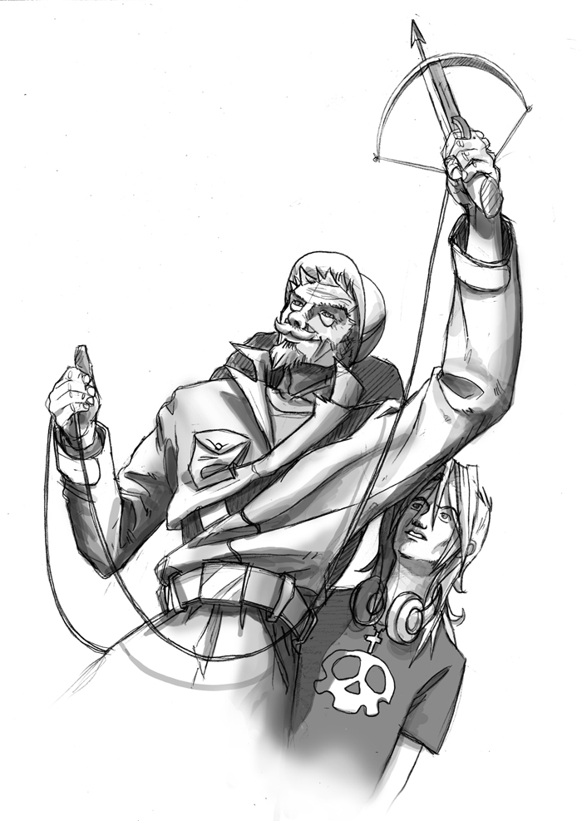
Senza perdere altro tempo puntò la balestra verso il soffitto all’altro capo del corridoio (sul soffitto marrone non c’era moquette); premette il grilletto e il dardo si conficcò nello stucco con precisione. Allora il Pulitore fissò a un altro dardo il capo della fune che aveva recisa e lo scagliò nel soffitto sopra di lui.
«Funivia», ridacchiò nel fragore della musica metallica. «Mai vista una?»
Il cavo tra le due estremità s’incurvava verso il basso, abbastanza perché l’uomo potesse afferrarlo cominciando a risalire il corridoio.
Attonito, Rob si rammaricò per tutto il tempo trascorso al computer, anziché all’aria aperta dedicandosi a qualche sport salutare. Ma ormai era tardi. Il Pulitore aveva già raggiunto una cassapanca in fondo al corridoio e ora gli faceva cenno di raggiungerlo.
Il giovane guardò ancora una volta la moquette che sembrava respirare sommessamente e afferrò il cavo.
Il percorso non fu agevole, e più d’una volta rischiò di perdere la presa, ma finalmente raggiunse il Pulitore sulla cassapanca.
«Bravo, figliolo», sorrise il vecchio dandogli una pacca sulla spalla che rischiò quasi di fargli perdere l’equilibrio. «Sei stato coraggioso. Ma il nostro viaggio prosegue.»
Sempre spostandosi su sedie e ripiani, i due raggiunsero la sala da pranzo.
Qui Rob rimase esterrefatto.
Nel centro della moquette si apriva una voragine pulsante che pareva senza fondo.
«La gola», sussurrò il Pulitore. «Ora ascolta: vedi questo?» aveva estratto dallo zaino un grosso barattolo, «veleno per topi con qualche piccola modifica che ho fatto personalmente…»
«‘Piccola modifica’?»
«Frammenti d’aglio e di ostia consacrata. Devo riuscire a versarlo dentro alla gola, ma come vedi non ci sono altre sedie o tavoli che mi permettano di raggiungerla e la fune l’ho finita… Devo per forza scendere sulla moquette.»
«No!»
«Sì! Ma non preoccuparti, non correrò io il rischio maggiore.»
«Grazie al Cielo…»
«Lo correrai tu!»
«Cosa??»
«Già, tu dovrai creare un diversivo. Le moquette non sono molto intelligenti, non riuscirà a badare a tutt’e due contemporaneamente. Intanto io ZAK! verserò la mia medicina proprio là dentro!» e indicò l’apertura. «Quando la Cosa reagirà – e se la prenderà abbastanza a male, ti avverto – corri con quanto fiato hai in corpo. Ci ritroviamo nella vasca da bagno, accanto a camera tua.»
«Nella vasca? E perché nella vasca? Ma poi sei pazzo! Io non avrò mai il coraggio di fare da esca!»
Il Pulitore gli agguantò nuovamente il braccio. «Eppure devi, ragazzo. Devi, in nome del genere umano cui apparteniamo. Se non dimostriamo di essere i più forti, queste creature non ci temeranno più e il loro regno di perdizione e lussuria finirà con lo schiacciarci!»
Rob deglutì a fatica. Perfino lui capiva che il vecchio aveva ragione.

Rob si trovava nuovamente in camera sua.
Raccogliendo il coraggio a piene mani, premette il pulsante di STOP dello stereo. La musica dei Die Insane s’interruppe.

Che accadere? Perché silenzio?

Gli rimbombò nella testa la voce tonante della moquette.

Come osi fare me ciò?

«Oso e continuerò a osare! Sei giunta al capolinea!» urlò il ragazzo e, ignorando il terrore, spiccò un balzo atterrando a gambe larghe sulla moquette. Prese a saltellare come un grillo tra gli spruzzi di sugo e di bava della creatura.
«Tra-la-là! Sei al capolinea tra-la-là!» Fingeva di divertirsi come un pazzo.

Tu fai me rabbiare!

«Uh, che paura! Fischia che ti passa tra-la-là…»

TU FATTO ME RABBIARE!

Un’onda improvvisa mandò Rob a gambe all’aria. Il ragazzo atterrò sulle mani che cominciarono subito a bruciargli. Si rialzò appoggiandosi al letto: i palmi gli si sbucciavano come le cipolle.
Un’altra onda cercò di fargli perdere nuovamente l’equilibrio. Si ritrovò a piroettare su se stesso, incespicò su una pila di CD, il disordine che lui stesso aveva creato. Rovinò fra i manga, sorreggendosi con i gomiti e le ginocchia che istantaneamente iniziarono a sfrigolare, la saliva del mostro, schizzatagli in faccia, ardeva come acido.
«Aaagh!» gridò il ragazzo, «sbrigati, Pulitore! Mi mangerà vivo!»

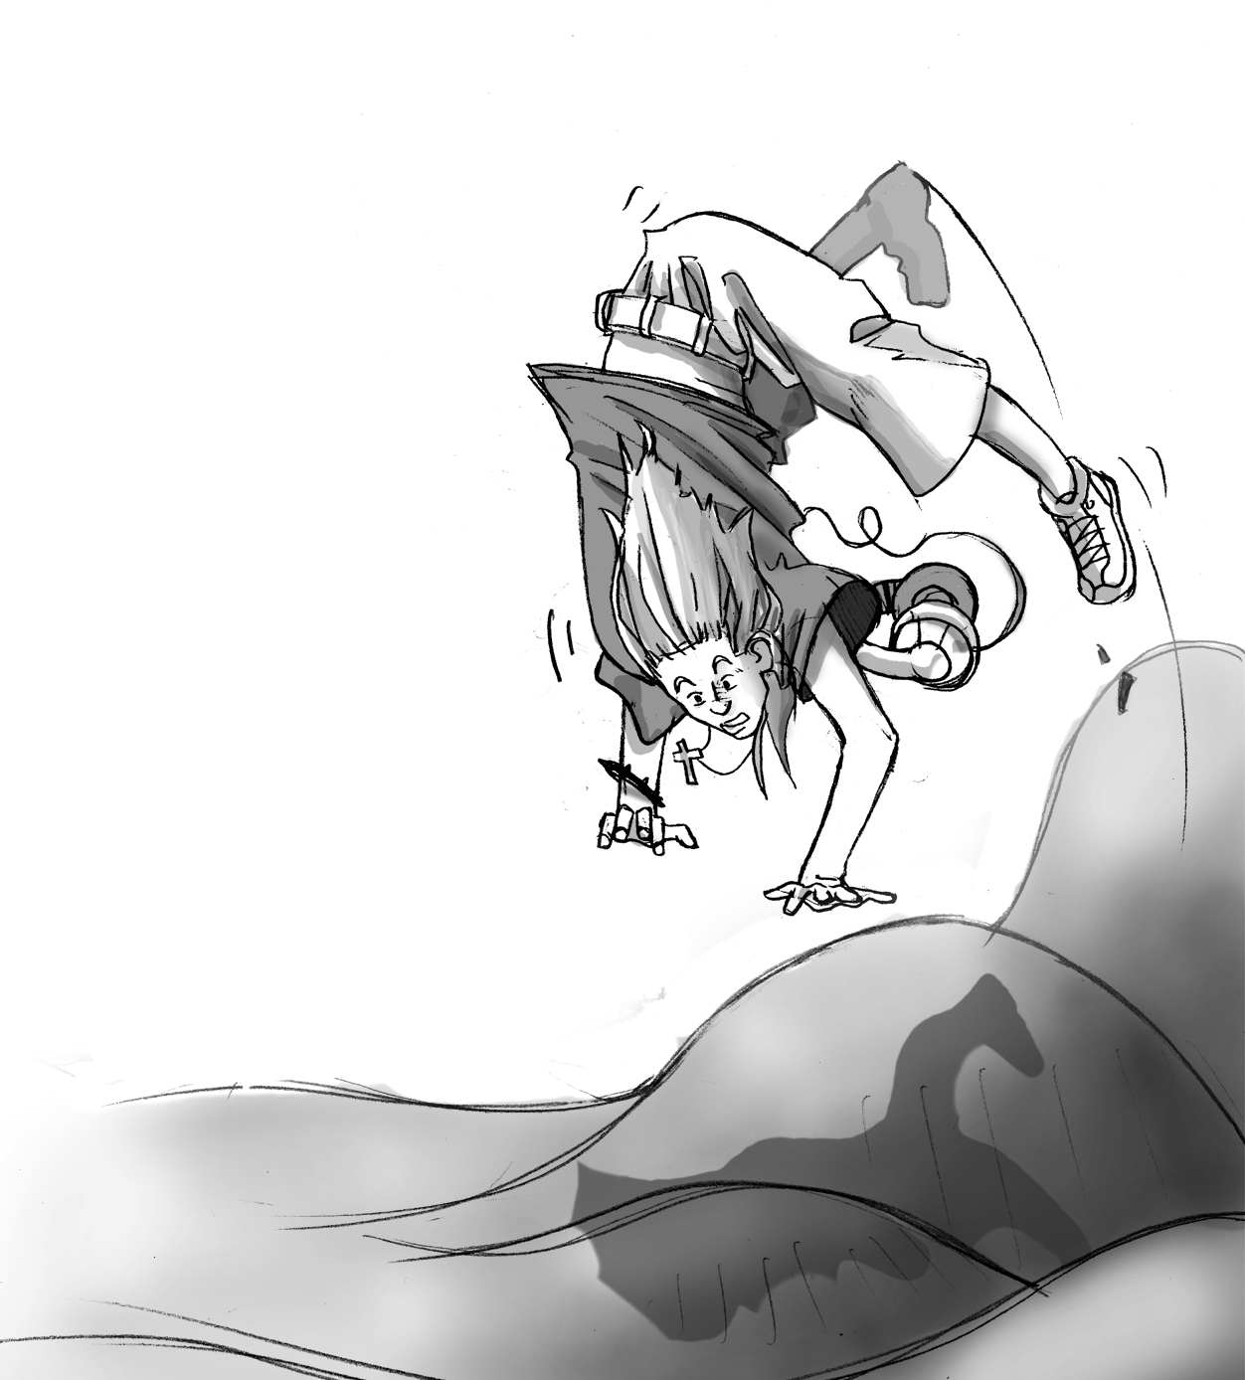
In quel momento, dall’altro capo della casa, il Pulitore versò l’intero contenuto del barattolo proprio nel centro della gola della moquette. Un urlo disumano fece esplodere i vetri e i cristalli dell’intera abitazione.
Onde di moquette alte fino al soffitto scagliarono i mobili qua e là, mentre il vecchio cominciava a correre verso il bagno.
«Corri, ragazzo! Corri per la vita!» urlava.

Rob intanto, lordo di bava e di sangue, cercava di risalire il corridoio, ma le onde che si formavano sul pavimento e sulle pareti lo sballottavano come la palla di un flipper.

Tu me tradito! Tu muore!

Era quasi al termine del corridoio, da cui scorgeva la sala da pranzo: un gigantesco vulcano era sorto là dove prima c’era la gola e stava eruttando liquido scuro che si andava a schiantare sul soffitto.
In preda alla nausea e alle vertigini, il ragazzo sentì le forze venirgli meno. Rinunciò alla lotta e si abbandonò all’ultima ondata che lo scagliò a diversi metri di distanza.
Poi fu tutto nero.

Quando aprì gli occhi vide il viso del Pulitore che l’osservava sorridente.
«Che… che è successo?» domandò Rob con un filo di voce.
«L’abbiamo sconfitta. Sei salvo.»
«Ma… come?»
Si guardò intorno e si accorse di essere nel bagno, che sembrava sorprendentemente intatto.
«Moquette idrorepellente», sorrise il vecchio. «L’ultima ondata ti ha sbattuto contro lo stipite. È stato uno scherzo trascinarti qui dentro. L’unico posto sicuro della casa.»
Il Pulitore aiutò il giovane ad alzarsi. Fuori dal bagno la casa sembrava un campo di battaglia: pezzi di moquette e residui alimentari dappertutto.
«E adesso cosa racconto ai miei?»
Solo allora il giovane si accorse che una musica bellissima pervadeva la casa.
«Co… cos’è? Non ho mai udito nulla di più bello…»
«Vivaldi», annunciò l’altro. «“Le quattro stagioni”.»
Rimasero per un po’ in silenzio. Poi:
«Allora siamo salvi? Ce ne siamo liberati per sempre?»
Il vecchio gli cinse le spalle con un braccio. «Be’, tu ormai hai imparato la lezione, giusto?» Gli mostrò l’involucro di una merendina.
«Da oggi righerò dritto, promesso!»
«Sono fiero di te, ragazzo. Ah, per la moquette… Nessun problema: siete ancora in garanzia, no? Domani verranno i nostri addetti. Per il rientro dei tuoi sarà tutto come nuovo.»
«Uh… Davvero?» Rob non sapeva se rallegrarsi o mettersi a urlare.
«Certo. Non ricordi il nostro slogan? ‘Con noi cadete sempre sul morbido!’»

– THE END –

